Советы на случай неблагоприятных погодных явлений

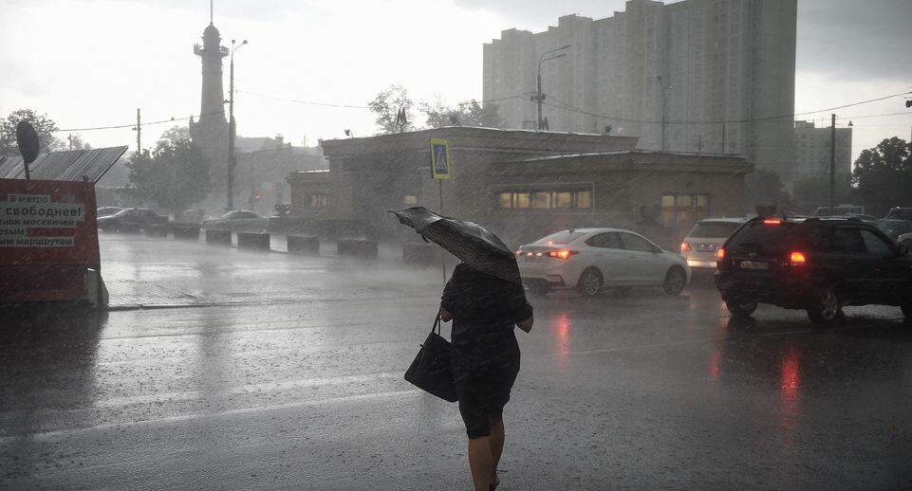

К резким переменам погоды нужно относиться серьёзно - даже обычный ливень нередко сопровождается ветром и молниями, которые могут представлять опасность. С приходом оттепели в нашу жизнь вернутся дожди, грозы и сильные порывы ветра, к которым нужно быть готовыми.
Управление по ЮЗАО Департамента ГОЧСиПБ рекомендует заранее изучить правила поведения и подготовиться, чтобы избежать неприятных и даже опасных ситуаций.
1) Заведите привычку смотреть прогноз погоды перед выходом из дома и заранее выбирать подходящие зонты, одежду и обувь. Меры предосторожности никогда не будут лишними, несмотря на вероятность того, что прогнозируемый дождь не коснется вашего маршрута. Тем более не игнорируйте информацию о неблагоприятных погодных явлениях, полученных в СМС-уведомлениях
2) Если вы решили переждать неблагоприятные явления дома, то следуйте этим правилам:
- держитесь подальше от окон
- не пользуйтесь стационарными электрическими приборами, желательно отключить их из сети
3) Если непогода застала вас на улице:
- не находитесь под деревьями и на открытой местности, лучше скрыться среди низкорослой растительности
- избегайте нахождения рядом с электрическими и металлическими объектами: велосипедами, самокатами, машинами и т.д.
- найдите укрытие в любом здании, расположенном выше возможной зоны подтопления, обходите затопленные низины
4) Если неблагоприятные явления наступили во время движения в автомобиле:
- не пытайтесь пересечь подтопленные участки, так как вы можете не знать их глубину
- аккуратно съедьте на обочину или в правый ряд, найдите место для остановки и включите аварийную сигнализацию
- закройте окна и двери, выключите двигатель и избегайте контакта с металлическими деталями

